  - Activité Introduction
- Poser la division 326 ÷ 5.

- 326 est-il dans la table de 5 ? Pourquoi ?

- 320 est-il dans la table de 5 ?

Compléter : « est divisible par »
- Trouver tous les diviseurs de 24.

- Trouver tous les diviseurs de 13. Que remarques-tu ?

I – Définitions :

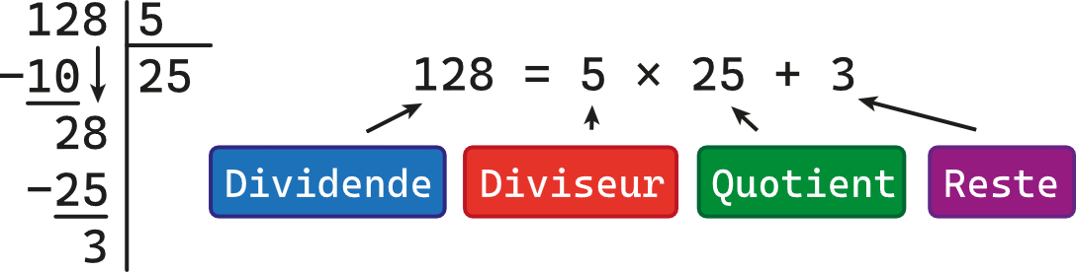
Avec Reste < Diviseur

  - Exemples :
- $36=3×12+0$ donc 36 est un multiple de 3 (et de 12).
- $42=6×7+0$ donc 42 est divisible par 6 (et par 7).
Remarques :
- .
- .
- .

II – Nombres premiers :

Remarques :
- .
- .
  - Exemples :
Le nombre 11 est premier car 11 n’est divisible que par 1 et 11.
Le nombre 12 n’est pas premier car il est divisible par 1, 2, 3, 4, 6 et 12.
Les nombres premiers compris entre 1 et 50 sont :
❤️ 2 ; 3 ; 5 ; 7 ; 11 ; 13 ; 17 ; 19 ; 23 ; 29 ; 31 ; 37 ; 41 ; 43 ; 47

III – Décomposition :

  - Exemples :
Méthode 1  360 $$×$$ 180  180 $$×$$ 90  90 $$×$$ 45  45 $$×$$ 15  15 $$×$$ 5  5 $$×$$ 1  1 | Méthode 2  $360=$
La décomposition en produit de facteurs premiers permet de trouver rapidement dans quelle table se trouve un nombre.

